Le parlement de Toulouse a été une des institutions les plus importantes du Moyen Âge à la Révolution. Cour de justice souveraine, second parlement de France après celui de Paris, son rôle, tant administratif que judiciaire, l’a amené à intervenir dans tous les domaines de la vie et à tous les niveaux de la société d’Ancien Régime. Créé en 1444 et supprimé en 1790, son ressort s’étendait sur le territoire de l’actuelle région Occitanie auquel il faudrait ajouter l’Ardèche et la Haute-Loire.

Les « sacs à procès » du parlement de Toulouse correspondent aux dossiers de procédure conservés aux Archives départementales de la Haute-Garonne. On estime leur nombre total à 100 000, et ils couvrent les périodes des XVIIe et XVIIIe siècles. Il n’existe pas de dossiers de procédures antérieures aux dernières années du XVIe siècle, ces documents ayant été incendiés lors des troubles de février 1589.
Pour l’instant 15 000 sacs environ ont fait l’objet d’un dépouillement et d’une description. Le travail d'analyse des sacs se poursuit et la base de données sera mise à jour au fil de son avancement.
Ressort géographique

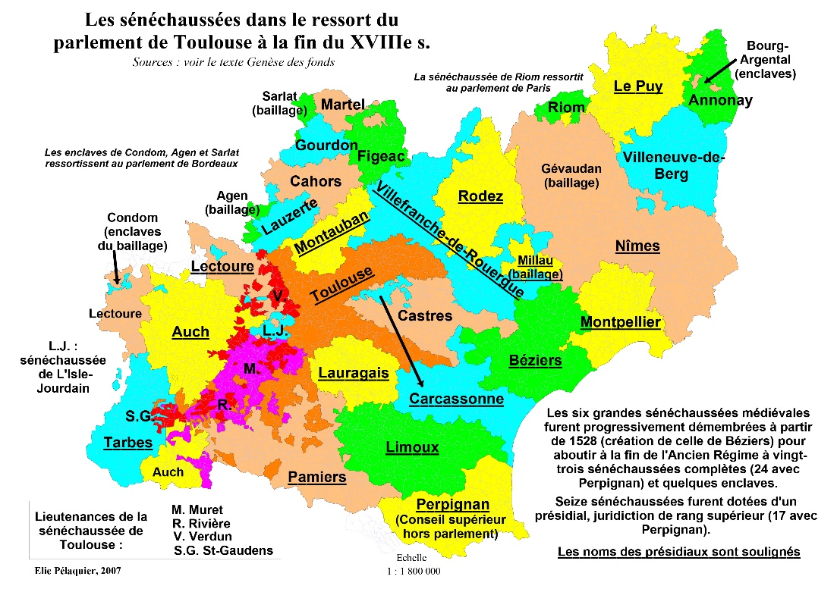
La carte ci-dessus est tirée de l'Atlas historique de la province de Languedoc réalisé sous la direction d'Élie Pélaquier disponible sur le site des archives départementales de l'Hérault

Intérêt des sacs à procès
Les sacs à procès offrent au chercheur, tant universitaire qu'amateur, une mine d'informations de toutes sortes.
Bien sûr ils documentent avant tout sur un crime ou un contentieux : un vol, une dispute, un rapt, un charivari … Mais au-delà de l'aspect judiciaire des documents, tout un monde prend vie : les flots d'insultes lancées, les perruques arrachées lors d'une bagarre, les récits d'évasions ou de séduction, les accrocs de voisinages, les fatales disputes d'un couple, les objets que l'on vole, avec lesquels on frappe, on tue, etc.
Si on voit apparaître tout un monde interlope de faux-sauniers, de prostituées, de voleurs, il se dessine également ici, par les témoignages déposés, un univers très quotidien mettant en scène des moments tant de la vie collective que de la vie intime et quotidienne.
Ces riches archives peuvent être mises à profit dans un large champ d'étude, allant de l'histoire du droit à l'histoire des mentalités, l'histoire sociale, celle des objets ou de la sexualité, un champ qui ne sera limité que par l'imagination de l'historien. L'histoire locale et la généalogie y trouveront également leur compte.

Compétences judiciaires
Installé sur un très vaste ressort en 1444 et fonctionnant jusqu'à l'automne 1790, le parlement de Toulouse y exerce un pouvoir souverain en matière judiciaire.
C'est vers lui que remontent les appels des décisions des juridictions civiles et criminelles de son ressort : tant ceux de la plus petite justice seigneuriale du Gévaudan que ceux du sénéchal de Toulouse ou de Carcassonne.
Lui font concurrence certaines instances juridictionnelles comme les cours des comptes, aides et finances de Montauban et Montpellier, les intendants ainsi que les cours des monnaies de Montpellier et Toulouse ou les cours présidiales dans leurs jugements souverains.

Types de sacs
D'une manière générale nous pouvons distinguer deux types de sacs : ceux contenant les procédures en provenance des sénéchaussées, des juridictions royales de premier niveau, et des justices seigneuriales et municipales, suite à des appels ; et ceux contenant les procédures produites par le parlement directement.
On trouve dans les premiers la procédure telle qu'elle a été instruite par le juge saisi en première instance.
Pour ce qui concerne les affaires criminelles, le dossier se constitue d'un inventaire de procédure, d'une requête en plainte, de cahiers d'information (auditions des témoins), des interrogatoires des accusés, d'une sentence définitive.
Bien évidemment de nombreux autres types de documents peuvent se trouver dans ces sacs : procès-verbaux de chirurgien, d'évasion, de levée de cadavre, monitoires, déclarations de grossesse, lettres d'amour … On pourrait continuer la liste longtemps.
En matière civile la procédure est plus complexe et nous nous contenterons de signaler qu'il est possible d'y trouver nombre d'actes notariés tels des testaments, contrats de mariage, inventaires de biens, divers titres de propriété, tous déposés lors des procès.
Il y a d'une part les procédures instruites en première instance par la chambre des requêtes pour les personnes jouissant d'un privilège de committimus.
D'autre part il y a toutes les procédures « annexes » aux affaires jugées en appel : des demandes d'élargissement des prisons, des libérations sous caution, des informations (collecte de témoignages) « secrètes » lorsqu'elles sont diligentées par le parlement sur les lieux des faits afin de compléter un dossier, ou « à décréter » lorsqu'un délit vient s'ajouter à une affaire déjà en cours de jugement.
On trouve également de très nombreux sacs dits d'« appel de taxe » qui contiennent des contestations des frais de justice réclamés.
Le contenu est très hétérogène : si les premiers « racontent » une affaire d'un bout à l'autre de la plainte au jugement, les seconds ne traitent en général que de points périphériques au procès initial.

